Lớp User mặc định

1. Lớp User mặc định

a. Định nghĩa – đặc điểm
Định nghĩa
org.springframework.security.core.userdetails.User là lớp mặc định trong Spring Boot để thực hiện cơ chế xác thực người dùng nếu không tự tùy chỉnh UserDetail interface.

Đặc điểm
Giá trị của User là bất biến (immutable). Lớp này không có bất kỳ phương thức setter nào để gán giá trị.

b. Cơ chế Builder Pattern – lớp UserBuilder
Khởi tạo thông thường
Nếu khởi tạo thông thường, ta dùng hàm tạo và chèn vào các tham số.
Ví dụ :
User user = new User("john", "{noop}password123", true, true, true, true, authorities);
Các đối tượng User có rất nhiều tham số. Do đó nếu khởi tạo kiểu này sẽ rất khó kiểm soát.

Mô hình Builder Pattern
Trong định nghĩa lớp User, ta tạo lớp inner tên là UserBuilder.
Có thể dùng phương thức tĩnh withUsername() để gọi đến UserBuilder của User.
UserBuilder chứa các phương thức setter cho User.
=> Nhờ đó có thể tạo User một cách trực quan hơn.
Ví dụ :
UserDetails user = User.withUsername("john")
.password("{noop}password123")
.roles("USER")
.disabled(false)
.build();

Chú ý : ở phần này đáng lý nên khai báo User user = User.withUsername(). Nhưng như ví dụ lại là UserDetails. Tại sao?
Spring Sercurity thực chất dựa trên UserDetails interface. Các lớp User cả mặc định và tùy chỉnh chỉ implement từ interface này. (đa hình qua interface)
=> Nên dùng UserDetails thay vì User. Nếu ép kiểu sang lớp User khác thì đỡ bị lỗi.

2. Cách thành phần
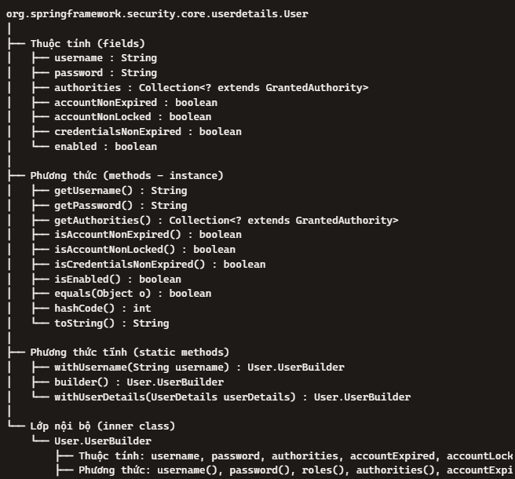

a. Thuộc tính
Thuộc tính | Ý nghĩa
String username | Tên đăng nhập của người dùng
String password | Mật khẩu (thường đã được mã hóa)
Collectionextends GrantedAuthority> authorities | Danh sách quyền (roles/authorities) mà người dùng có
boolean accountNonExpired | Cho biết tài khoản còn hiệu lực hay đã hết hạn
boolean accountNonLocked | Cho biết tài khoản có bị khóa hay không
boolean credentialsNonExpired | Cho biết thông tin đăng nhập (mật khẩu) còn hiệu lực hay không
boolean enabled | Cho biết người dùng có được kích hoạt hay không

b. Phương thức
Phương thức tĩnh
Phương thức | Mô tả
UserBuilder withUsername(String username) | Tạo builder với username.
UserBuilder builder() | Tạo builder trống để cấu hình user.
UserBuilder withUserDetails(UserDetails userDetails) | Tạo builder từ một đối tượng UserDetails có sẵn.

3. Phương thức
Phương thức | Mô tả
String getUsername() | Lấy tên đăng nhập.
String getPassword() | Lấy mật khẩu (đã mã hóa).
Collectionextends GrantedAuthority> getAuthorities() | Lấy danh sách quyền/role.
boolean isEnabled() | Kiểm tra user có đang hoạt động không.
boolean isAccountNonExpired() | Kiểm tra tài khoản có hết hạn không.
boolean isAccountNonLocked() | Kiểm tra tài khoản có bị khóa không.
boolean isCredentialsNonExpired() | Kiểm tra mật khẩu có hết hạn không.
boolean equals(Object obj) | So sánh đối tượng.
int hashCode() | Trả về mã hash.
String toString() | Mô tả đối tượng dưới dạng

c. Lớp inner UserBuilder
Thuộc tính
Thuộc tính | Mô tả
String username | Tên đăng nhập của người dùng
String password | Mật khẩu (thường đã được mã hóa)
Collectionextends GrantedAuthority> authorities | Danh sách quyền/role của người dùng
boolean accountExpired | Cho biết tài khoản có hết hạn hay không
boolean accountLocked | Cho biết tài khoản có bị khóa hay không
boolean credentialsExpired | Cho biết mật khẩu có hết hạn hay không
boolean disabled | Cho biết người dùng có bị vô hiệu hóa hay không

Phương thức
Phương thức | Mô tả
UserBuilder username(String username) | Đặt tên đăng nhập
UserBuilder password(String password) | Đặt mật khẩu
UserBuilder roles(String... roles) | Gán quyền theo role (tự động thêm tiền tố ROLE_)
UserBuilder authorities(String... authorities) | Gán quyền từ chuỗi authority
UserBuilder authorities(Collectionextends GrantedAuthority> authorities) | Gán quyền từ collection
UserBuilder authorities(GrantedAuthority... authorities) | Gán quyền từ mảng authority
UserBuilder accountExpired(boolean accountExpired) | Đặt trạng thái hết hạn tài khoản
UserBuilder accountLocked(boolean accountLocked) | Đặt trạng thái khóa tài khoản
UserBuilder credentialsExpired(boolean credentialsExpired) | Đặt trạng thái hết hạn mật khẩu
UserBuilder disabled(boolean disabled) | Đặt trạng thái vô hiệu hóa
User build() | Tạo đối tượng User hoàn chỉnh

3. Ví dụ
import org.springframework.context.annotation.Bean;
import org.springframework.context.annotation.Configuration;
import org.springframework.security.core.userdetails.User;
import org.springframework.security.core.userdetails.UserDetails;
import org.springframework.security.provisioning.InMemoryUserDetailsManager;
import org.springframework.security.crypto.password.NoOpPasswordEncoder;
import org.springframework.security.crypto.password.PasswordEncoder;

@Configuration
public class SecurityConfig {

@Bean
public InMemoryUserDetailsManager userDetailsService() {
UserDetails user = User.withUsername("john")
.password("{noop}password123") // {noop} để không mã hóa mật khẩu
.roles("USER")
.build();

UserDetails admin = User.withUsername("admin")
.password("{noop}admin123")
.roles("ADMIN")
.build();

return new InMemoryUserDetailsManager(user, admin);
}

@Bean
public PasswordEncoder passwordEncoder() {
return NoOpPasswordEncoder.getInstance(); // chỉ dùng cho demo
}
}

